 | Notizie dalle  attività della Basilica

- Periodo quaresimale
Ogni venerdì, alle ore 17.45: Via Crucis.

- Quaresima di carità per le missioni della Provincia
agostiniana d’Italia
Durante il periodo quaresimale vi proponiamo di aiutare le missioni della Provincia Agostiniana d’Italia (Perù e Slovacchia), destinando il risultato di un vostro sacrificio: una giornata di lavoro, la rinuncia a fumo, spettacoli, bevande… in segno di concreta solidarietà.

- 15 Giovedì di S. Rita
Durante il mese di Marzo continua la pia pratica dei quindici Giovedì in onore di S. Rita. In Basilica alle Ss. Messe (ore 9 e 18.30) c’è la preghiera particolare per i malati e la venerazione della Reliquia di S. Rita. Tutti i devoti di S. Rita di Pavia sono così chiamati a prepararsi alla sua festa del 22 Maggio.

- Cristo Uomo Nuovo a S. Orione il 21 marzo
Sabato 21 marzo alle ore 21 nella Parrocchia di S. Orione il gruppo CUN presenta il recital “Cristo Uomo Nuovo”.

- Via crucis cittadina
Venerdì 27 marzo alle ore 21 si svolge la Via Crucis cittadina, organizzata dalla diocesi: da S. Maria delle Grazie a S. Luca.

- Due pellegrinaggi: uno a Cascia e uno a Lourdes
- Pellegrinaggio a Loreto-Cascia-San Gimignano-Monteriggioni il 12-13-14 giugno 2015.
- Pellegrinaggio a Lourdes dal 25 al 29 giugno 2015.
Informazioni e iscrizioni nella Sacrestia della Basilica.
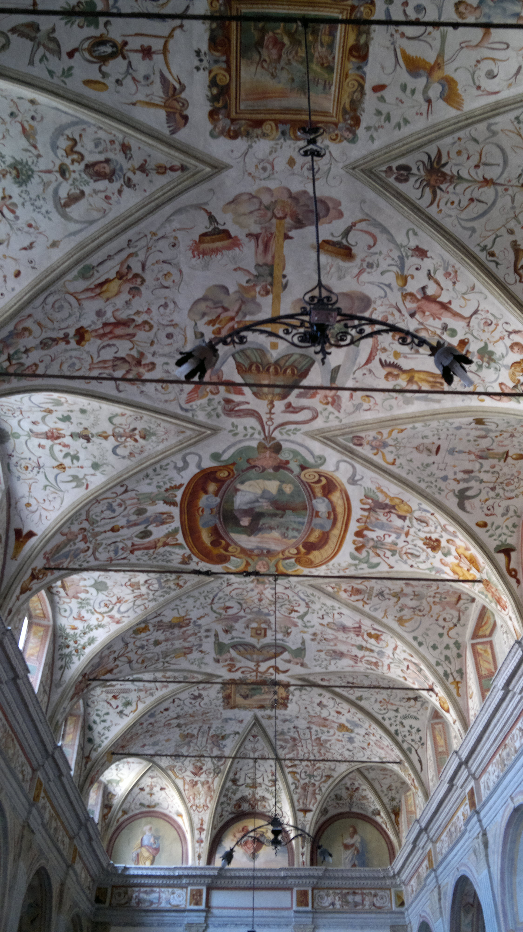  Soffitto sacrestia  della Basilica |  | BASILICA S.PIETRO IN CIEL D’ORO – PAVIA  TOMBA DI S. AGOSTINO  Piazza S.Pietro in Ciel d’Oro, 2 27100 Pavia  Tel 0382.303036 Fax 0382.303040  www.santagostinopavia.it

Servita da una comunità di Frati Agostiniani

Rettore: P. Mario Millardi

Sacerdoti: P. Jim Beinlich, P. Giancarlo Ceriotti,

e P. Giovanni Lenzi,

Equipe formativa Casa di Noviziato europeo
Maestro: P. José Luis Belver Ramos
Vice-Maestro: P. Peter Paul Cachia
Priore: P. Mario Millardi

Marzo 2015

FOGLIO INFORMATIVO SANTAGOSTINOPAVIA

Vangelo: fiume di gioia
Il Vangelo, dove risplende gloriosa la Croce di Cristo, invita con insistenza alla gioia. Bastano alcuni esempi: «Rallegrati» è il saluto dell’angelo a Maria (Lc 1,28). La visita di Maria a Elisabetta fa sì che Giovanni salti di gioia nel grembo di sua madre (cfr Lc 1,41). Nel suo canto Maria proclama: «Il mio spirito esulta in Dio, mio salvatore» (Lc 1,47). Quando Gesù inizia il suo ministero, Giovanni esclama: «Ora questa mia gioia è piena» (Gv 3,29). Gesù stesso «esultò di gioia nello Spirito Santo» (Lc 10,21). Il suo messaggio è fonte di gioia: «Vi ho detto queste cose perché la mia gioia sia in voi e la vostra gioia sia piena» (Gv 15,11). La nostra gioia cristiana scaturisce dalla fonte del suo cuore traboccante. Egli promette ai discepoli: «Voi sarete nella tristezza, ma la vostra tristezza si cambierà in gioia» (Gv 16,20). E insiste: «Vi vedrò di nuovo e il vostro cuore si rallegrerà e nessuno potrà togliervi la vostra gioia» (Gv 16,22). In seguito essi, vedendolo risorto, «gioirono» (Gv 20,20). Il libro degli Atti degli Apostoli narra che nella prima comunità «prendevano cibo con letizia» (2,46). Dove i discepoli passavano «vi fu grande gioia» (8,8), ed essi, in mezzo alla persecuzione, «erano pieni di gioia» (13,52). Un eunuco, appena battezzato, «pieno di gioia seguiva la sua strada» (8,39), e il carceriere «fu pieno di gioia insieme a tutti i suoi per aver creduto in Dio» (16,34). Perché non entrare anche noi in questo fiume di gioia?
(Papa Francesco, Evangelii gaudium, 5)
 | Calendario  MARZO 2015

01/03 DOMENICA 2a di QUARESIMA (2a settimana Salterio)
Ritiro gruppo CUN
02/03 Lunedì ore 21 Incontro Gruppo CUN (P. Giovanni)
05/03 Giovedì 4° Giovedì di S. Rita Ss. Messe ore 9 18.30 con preghiera a S. Rita
Ore 19.20, Vespri
ore 21 Incontro del gruppo giovani (P. Giovanni)
06/03 Venerdì Primo Venerdì in onore del Sacro Cuore di Gesù
ore 17.45 Via Crucis - giorno di astinenza dalle carni
ore 21.00 Via Crucis insieme al gruppo CUN
07/03 Sabato ore 19.20 Vespri cantati

08/03 DOMENICA 3a di QUARESIMA (3a settimana Salterio)
ore 15.00 Incontro di spiritualità agostiniana per la FAS, gli
Stemmati e per tutti (P. Giancarlo)
ore 19.20 Vespri cantati in Basilica
09/03 Lunedì ore 21 Prove del recital “Cristo Uomo Nuovo”
12/03 Giovedì della III settimana di Quaresima
5° Giovedì di S. Rita Ss. Messe ore 9 18.30 con preghiera a S. Rita
Ore 19.20, Vespri
ore 18.30 serata per i giovani (S. Messa-Vespri-cena-incontro)
13/03 Venerdì ore 17.45 Via Crucis giorno di astinenza dalle carni
14/03 Sabato ore 19.20 Vespri cantati

15/03 DOMENICA 4a di QUARESIMA (4a settimana Salterio)
ore 19.20 Vespri cantati
16/03 Lunedì ore 21 Prove del recital “Cristo Uomo Nuovo”
19/03 Giovedì Solennità di S. Giuseppe, patrono del nostro Ordine
6° Giovedì di S. Rita Ss. Messe ore 9 18.30 con preghiera a S. Rita
Ore 19.20, Vespri
ore 21 Incontro del gruppo giovani (P. Giovanni)
20/03 Venerdì ore 17,45 Via Crucis giorno di astinenza dalle carni
21/03 Sabato ore 19.20 Vespri cantati
Ore 21 nella Parrocchia di S. Orione il gruppo CUN presenta
il recital “Cristo Uomo Nuovo”

22/03 DOMENICA 5a di QUARESIMA (1a settimana Salterio)
ore 19.20 Vespri cantati
23/03 Lunedì ore 21 Incontro Gruppo CUN (P. Giovanni)
25/03 Mercoledì Solennità dell’Annunciazione del Signore
26/03 Giovedì della V settimana di Quaresima
7° Giovedì di S. Rita Ss. Messe ore 9 18.30 con preghiera a S. Rita
Ore 19.20, Vespri
ore 21 Incontro del gruppo giovani (P. Giovanni)
27/03 Venerdì ore 17.45 Via Crucis giorno di astinenza dalle carni
Ore 21 Via Crucis cittadina: da S. Maria delle Grazie a S. Luca
28/03 Sabato ore 18.30 S. Messa con Benedizione degli ulivi e processione
ore 19.20 Vespri cantati

29/03 DOMENICA DELLE PALME E PASSIONE DEL SIGNORE
Giornata Mondiale della Gioventù nelle chiese locali
Ss Messe 9 11 18.30 Benedizione degli ulivi processione ore 11 18,30
ore 19.20 Vespri cantati
30/03 Lunedì della Settimana Santa
31/03 Martedì della Settimana Santa

ORARI DELLA BASILICA
Apertura dalle 7,15 alle 12 dalle 15 alle 19

Nei giorni feriali 9.00 S. Messa
18.00 S. Rosario 18.30 S. Messa
19.00 Vespri
Nei giorni festivi 8.30 Lodi cantate 9.00 S. Messa
11.00 S. Messa
18.00 S. Rosario 18.30 S. Messa
19.20 Vespri cantati
Ogni Sabato dopo la S. Messa delle 18.30: preghiera a S. Agostino e Vespri cantati

